Оперативная обстановка на территории
г. Енисейска, Енисейского и Северо-Енисейского районов на 23.08.2023 год.

г. Енисейск:
- произошло пожаров – 28
- погибло людей на пожарах – 0
- получили травмы на пожарах – 3
- материальный ущерб от пожаров – (документально подтвержденный) – 0 рублей.

Енисейский район:
- произошло пожаров – 65
- произошло лесных пожаров - 0
- погибло людей на пожарах – 3
- получили травмы на пожарах – 1
- материальный ущерб от пожаров – (документально подтвержденный) – 0 рублей.

Северо - Енисейский район:
- произошло пожаров – 14
- произошло лесных пожаров - 0
- погибло людей на пожарах – 0
- получили травмы на пожарах – 0
- материальный ущерб от пожаров (документально подтвержденный) – 0 рублей.

Так например:

05 августа 2023 года в 14 часов 42 минуты на пульт диспетчера ЦППС 13 ПСО поступило сообщение о пожаре неэксплуатируемого самоходного судна, расположенного по адресу: Красноярский край, Енисейский район, с. Верхнепашино, ул. Свердлова.
По прибытию к месту вызова, был виден серый дым слабой интенсивности из кают судна. Угроза людям отсутствовала, был объявлен ранг пожара «Пожар № 1». Общая площадь пожара составила 50 м². В результате пожара повреждены каюты судна.
Причиной пожара явилось НППБ при проведении электрогазосварочных работ.


06 августа 2023 года в 17 часов 48 минут на пульт диспетчера ЦППС СПТ 13 ПСО поступило сообщение о пожаре в жилой квартире, расположенной по адресу: Красноярский край, г. Енисейск, ул. Рабоче — Крестьянская.
На момент прибытия первого пожарного подразделения обнаружен плотный густой дым, идущий из окон второго этажа, плотное задымление в подъезде. Для проверки квартир на наличие людей, готовилось звено ГДЗС, устанавливалась трехколенная лестница в окно второго этажа. Самостоятельно, до прибытия пожарно — спасательных подразделений, эвакуировались 2 человека. Пожар ликвидирован 06 августа 2023 года в 18 часов 26 минут на площади 100 м².
Причиной пожара явилась неосторожность при курении, допущенная жительницей квартиры, в которой произошел пожар.

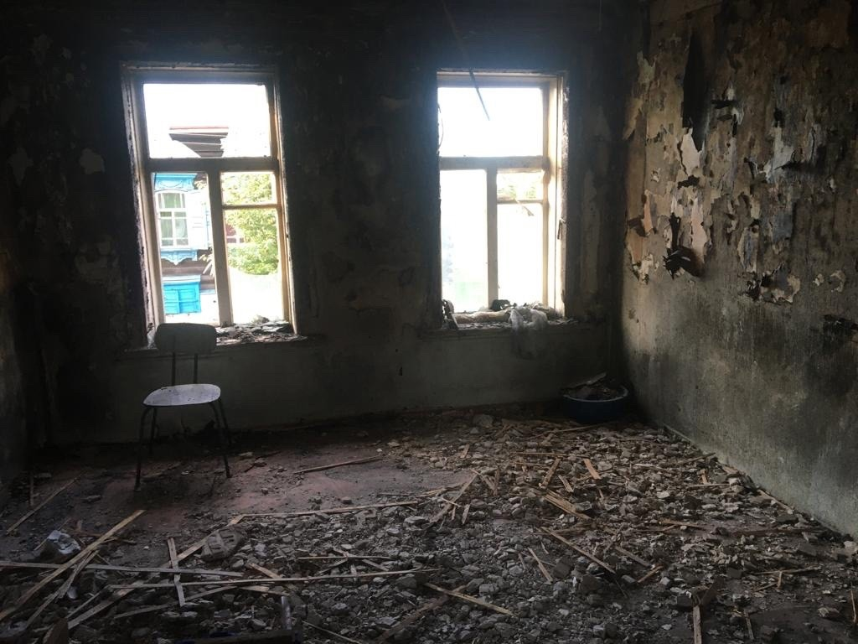

07 августа 2023 в 13 час. 35 мин. на пульт диспетчера ЦППС 13 ПСО поступило сообщение о возгорании бани, расположенной по адресу: Красноярский край, г. Енисейск, ул. Рабоче - Крестьянская.
При выезде на место происшествия установлено, что виден густой дым из помещений частной бани. Пожар ликвидирован на площади 55 м². Причиной пожара явилось:нарушение правил пожарной безопасности при эксплуатации печи.

